21 ноября состоялся концерт посвящённый Празднику «День матери».

Цели и задачи:

* Воспитание любви к матери, уважения к старшим,
* Привитие духовно- нравственных качеств личности второклассников, чувства уважения, сострадания, доброты и нежности.

Сегодня мы собрались в этом зале, чтобы поздравить наших замечательных мам. Это самый нежный и самый трогательный праздник для всех. - Детство- золотая пора. Как чудесно знать, что со мной Мама-словно ангел добра, Друг мой самый лучший, родной. - Мы все чьи-то дети, для каждого сидящего в этом зале ,слово мама ,самое важное и самое прекрасное. От чистого сердца ,простыми словами ,давайте друзья потолкуем о маме. (идут поздравления от детей и гостей праздника) Дорогие наши мамы ,сегодня особенно хочется отметить наших особенных мам.(приглашается глава администрации Маглан Л.А. Проводится награждение грамотами и ценными подарками многодетных мам и мам усыновивших детей)

-Вам дорогие мамочки наши дети приготовили подарок, встречайте на сцене………..

- Нашим мамам от чистого сердца, с любовью и радостью мы дарим этот замечательный весёлый номер……………….

Мы в жизни разными дорогами шагали

Неважно, сколько зим и сколько лет,

Но эту истину давно уже познали:

Родней, чем мама, человека нет. Поздравление от детей:

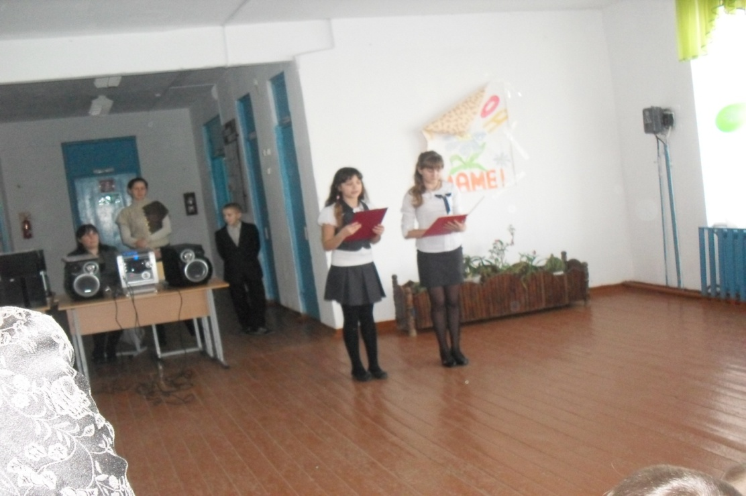

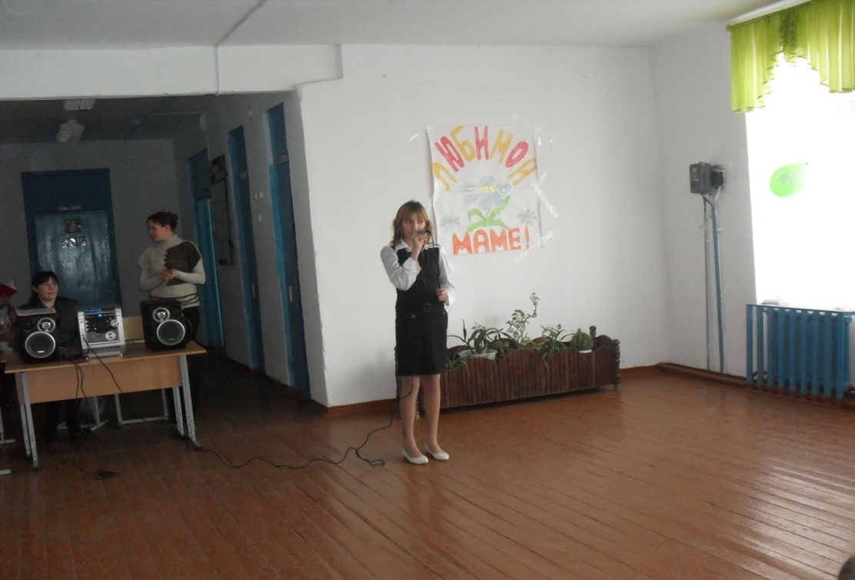

1.Настя Новолокова- «Губки бантиком»

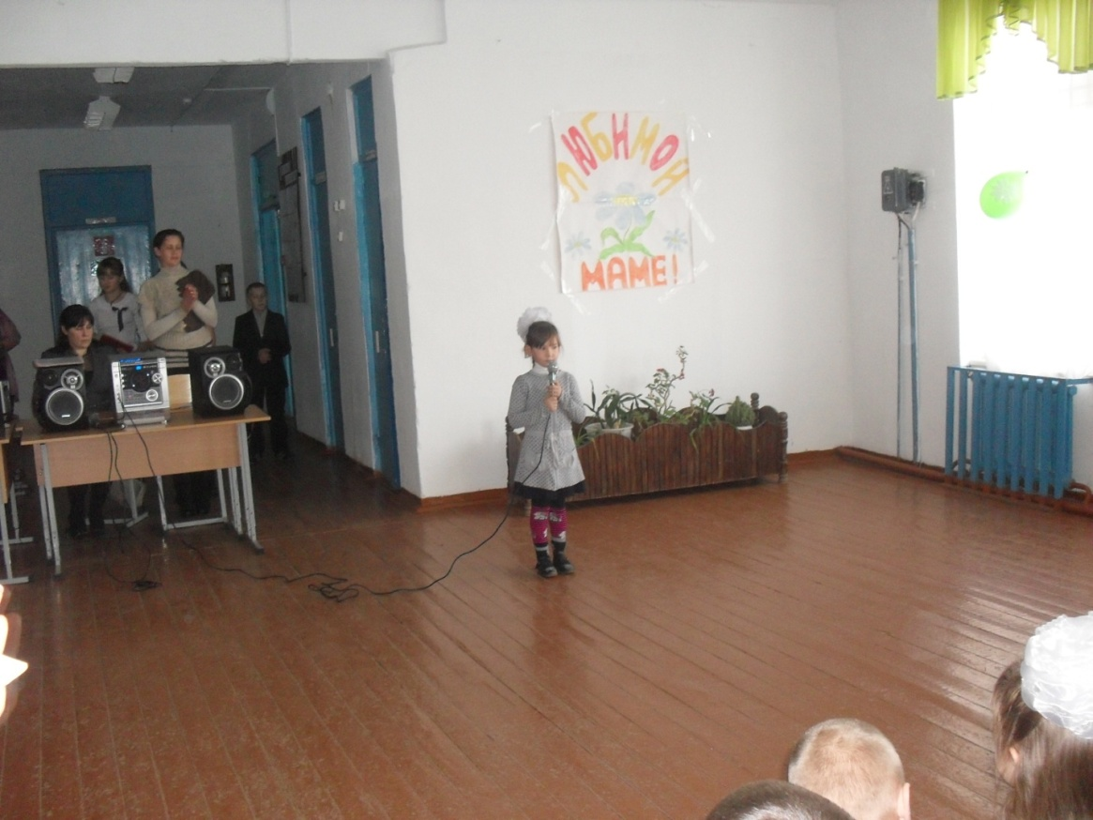

2. Таня Василенко «Мамина Улыбка»

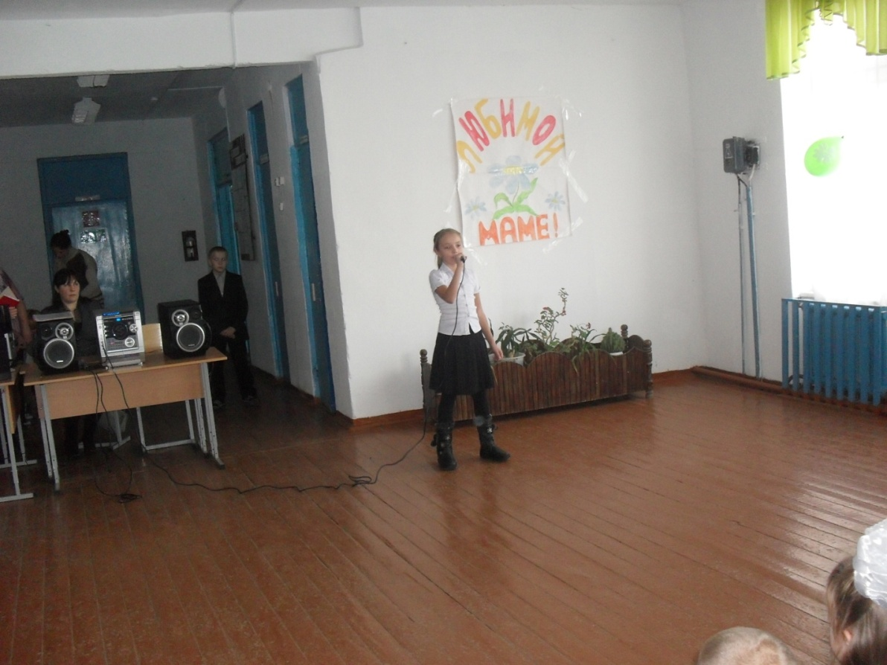

3. Лиза Широкова «Мама моя»

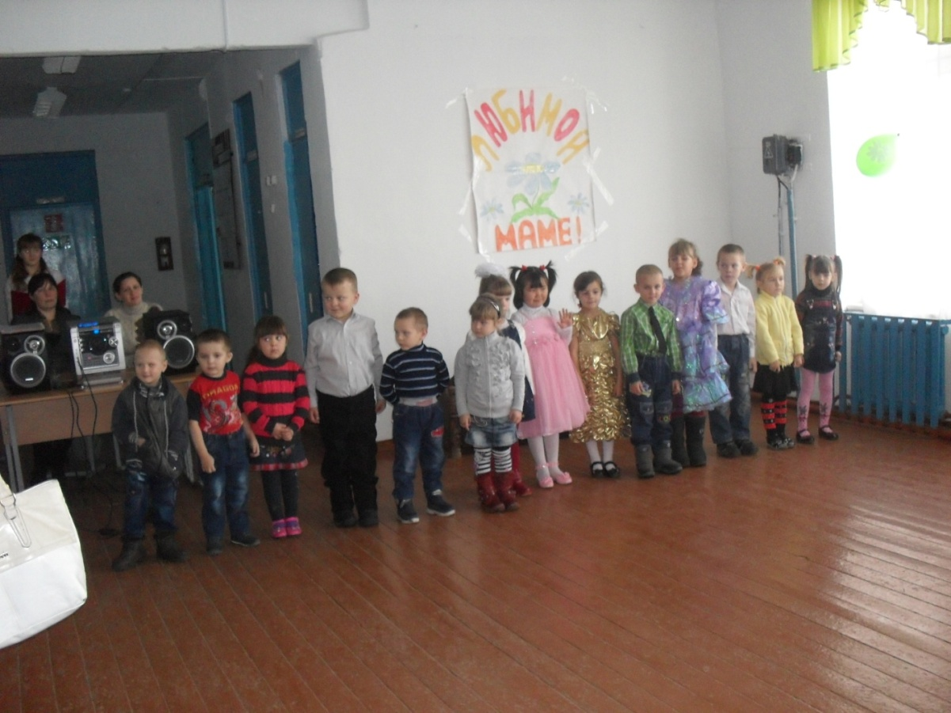

4.Стихи дошкольников

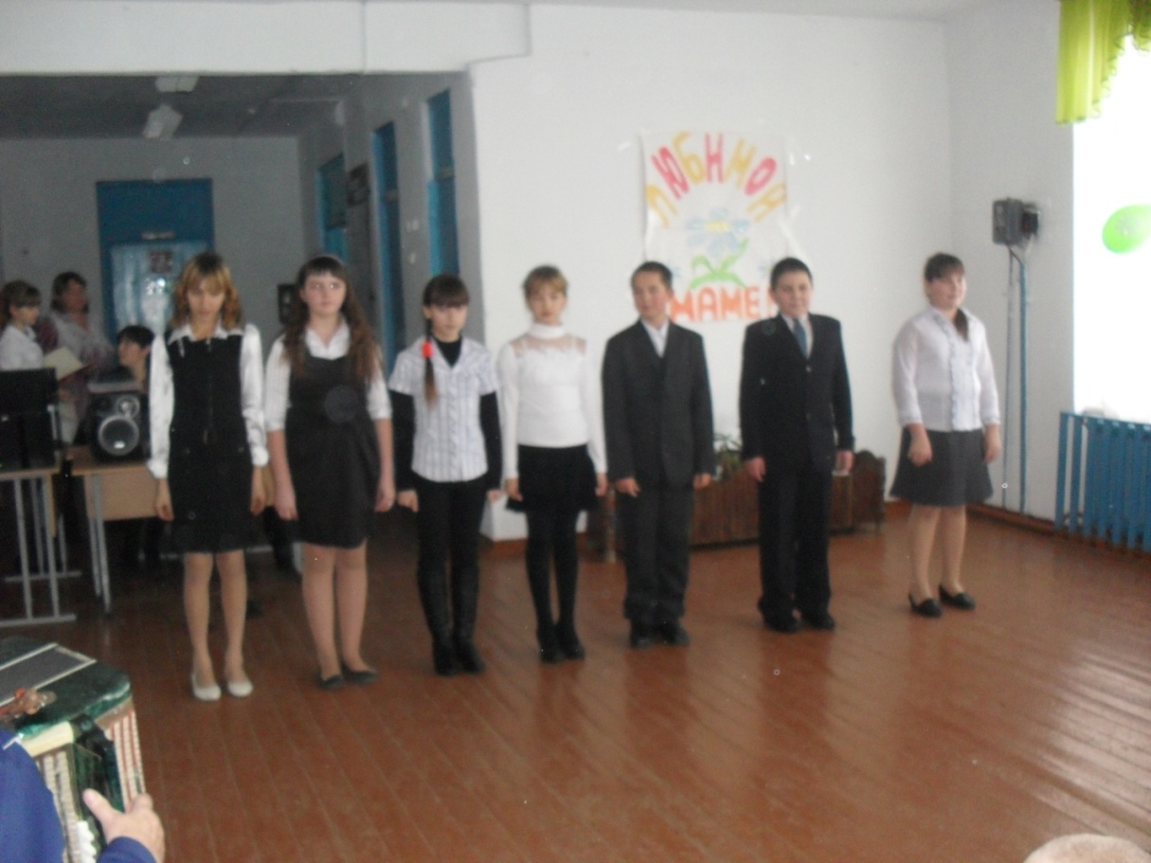

6.Частушки 5 класс

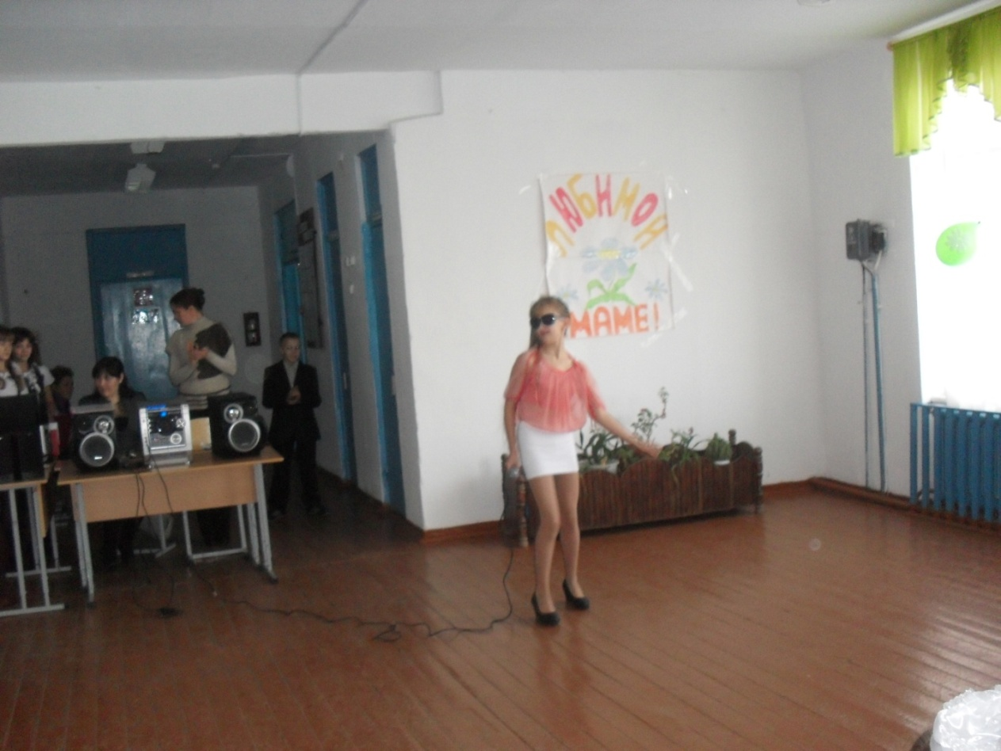

7.Малыхина Катя «Черепашка»

Взрослые:

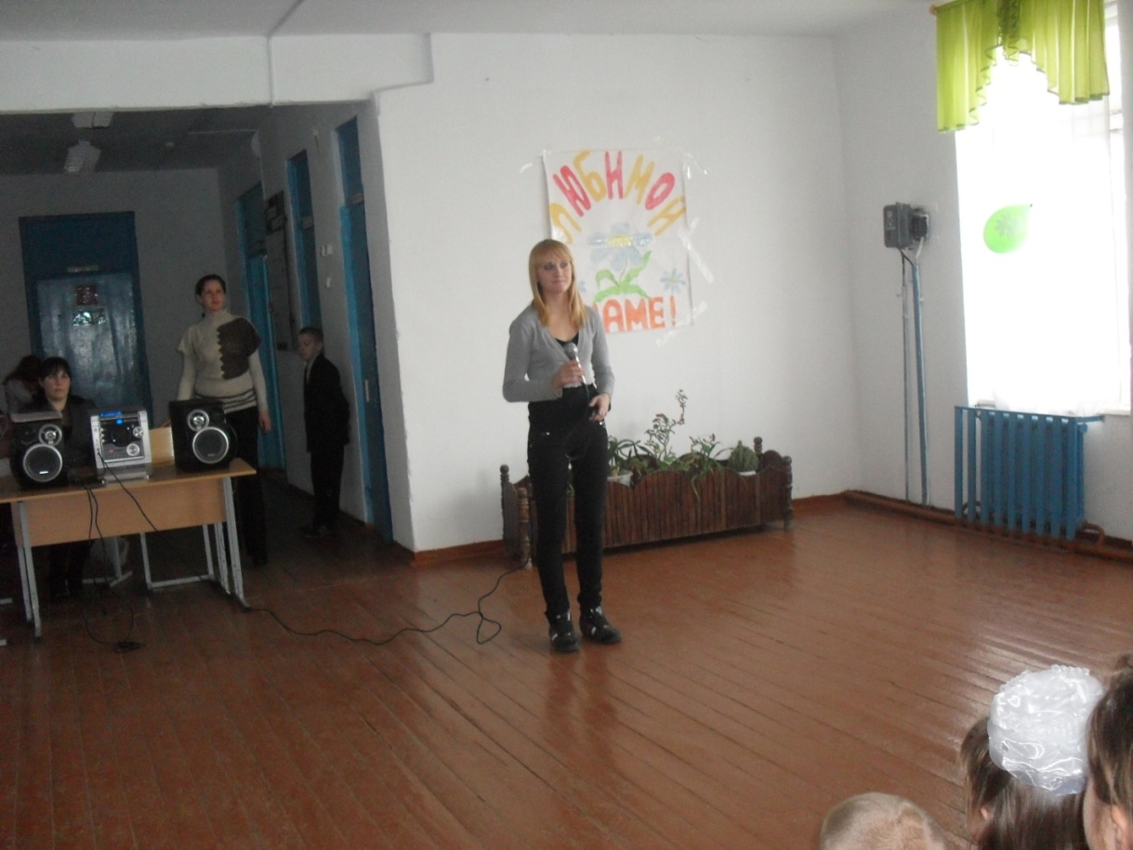

1.Кашенкова Александра «Как я буду без тебя»

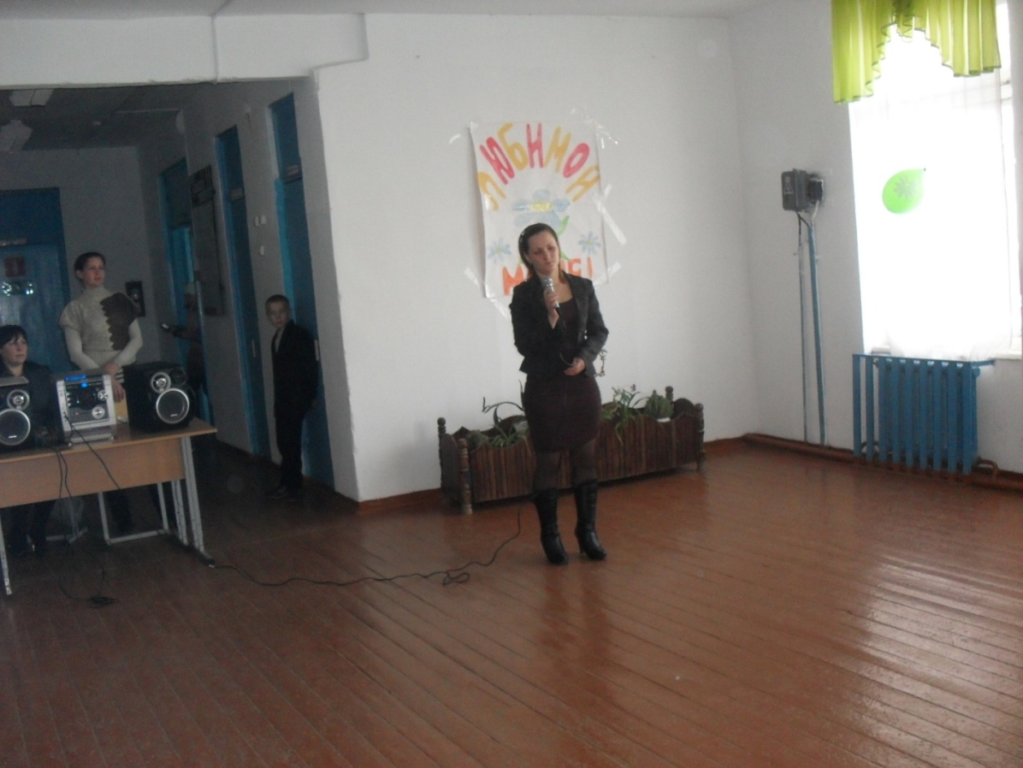

2.Мелкозёровыа Мирослава «Мама»

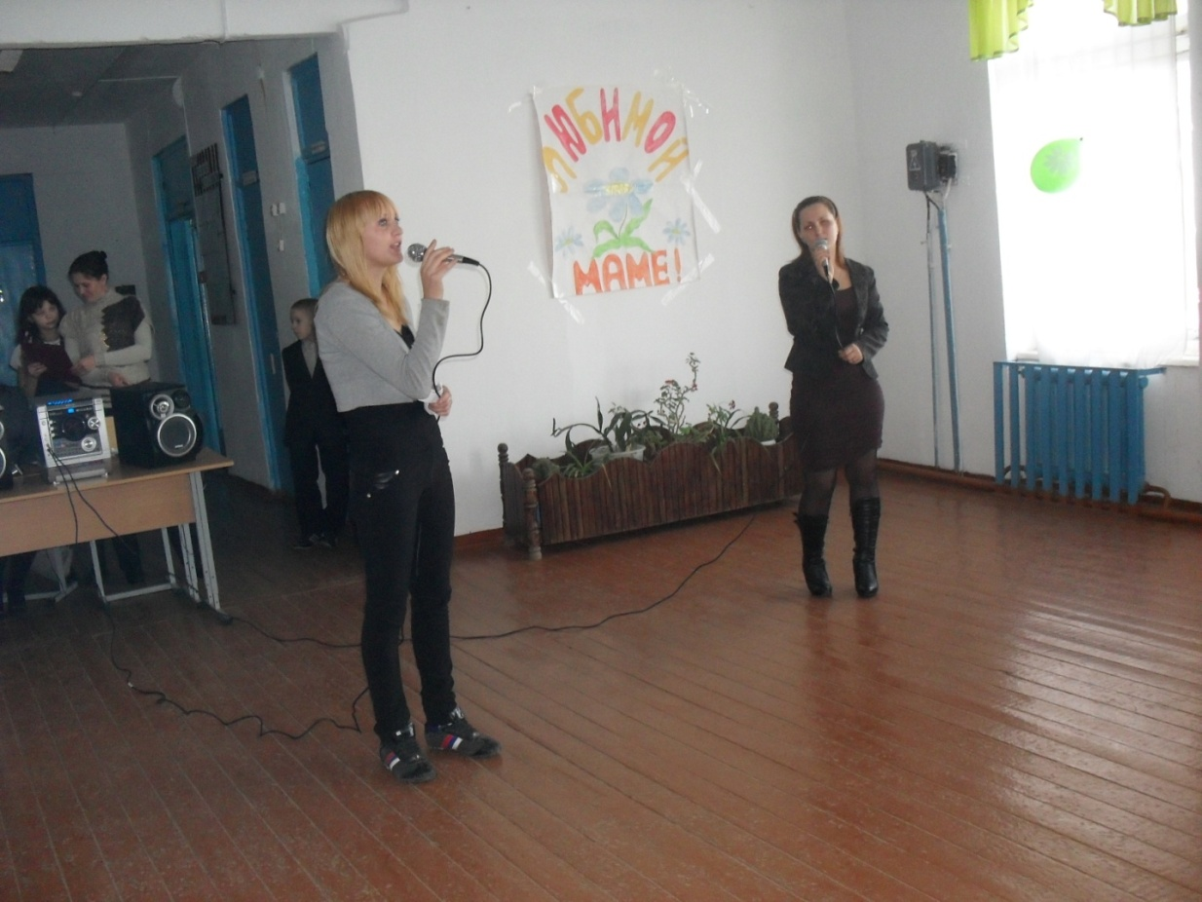

3.Мелказёрова Мирослава и Кашенкова Александра «Поговори со мною мама»

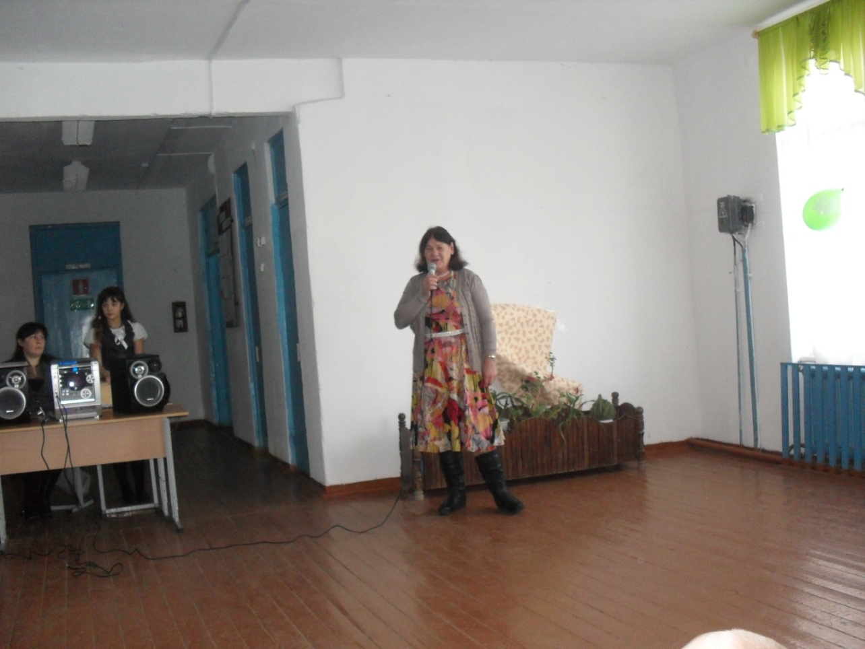

4.Чернакова Елизавете «Много их песен о мамах чудесных»

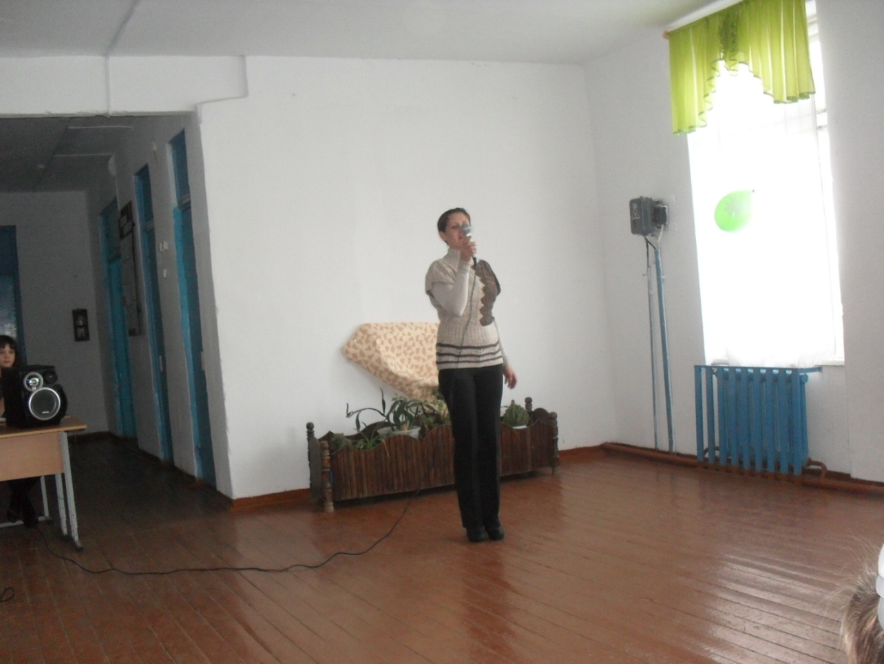

5. Лузина Елена «Ромашка»